Observer des modèles moléculaires et écrire des formules chimiques
- Niveau : quatrième

- Matières concernées : Physique-Chimie

- Durée d’usage de la tablette : 45 min

- Conditions matérielles :
Système d’exploitation |  | Nom de l’application avec le lien
Les molécules augmentées :
http://mirage.ticedu.fr/?p=2344

- Descriptif :
- Exemple complet d’activité avec fiche de travail pour élève sur :
http://mirage.ticedu.fr/wp-content/uploads/2014/07/les-molecules-simples2.docx

- Le travail du professeur avant la séance :
  - Préparation d’une fiche de travail
  - Impression des marqueurs en quantité suffisante

- Le travail de l’élève pendant la séance :
  - Observation de molécules virtuelles grâce à l’application
  - Complétion de la fiche de travail
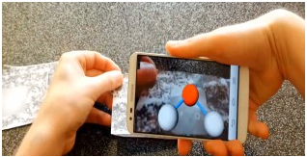

- Retour réflexif :
Plus-values pour les élèves | Plus-values pour l’enseignant | Freins
Facilité de manipulation des marqueurs pour l’observation des molécules | - Nombre de molécules différentes disponibles par simple impression de marqueurs

